DOKUMEN PERANCANGAN, SPESIFIKASI, DAN PENGUJIAN

WEB SERVICE : MOVIES

Disusun untuk memenuhi tugas mata kuliah

II3160 Pemrograman Integratif

Dosen Pengampu :

I Gusti Bagus Baskara Nugraha

Dipersiapkan oleh:

Arvin Wahyu Septiandie - 18215019

Program Studi Sistem dan Teknologi Informasi

STEI - ITB

Jl. Ganesha 10, Bandung 40132

1. **Deskripsi Program**

*Web service* yang dibuat adalah RESTful *web service* yang menyediakan layanan akses untuk basis data *movies*. *Web service* dapat memanipulasi dan menampilkan data yang terdapat pada basis data tersebut.

1. **Spesifikasi Sistem**

Spesifikasi sistem yang digunakan adalah sebagai berikut :

1. *Web hosting server*
2. SQL *Database support*
3. Linux/Windows/Mac based OS
4. Koneksi internet internal ITB
5. **Kebutuhan Fungsional**

|  |  |  |
| --- | --- | --- |
| **No.** | **Kebutuhan** | **Penjelasan** |
| 1. | Menampilkan data | Sistem dapat menampilkan seluruh data dari *database* dengan format JSON menggunakan *Request* GET |
| 2. | Menambah data | Sistem dapat menambah data pada *database* menggunakan *Request* POST |
| 3. | Menghapus data | Sistem dapat menghapus data yang diinginkan dari *database* menggunakan *Request* DELETE |

1. **Deskripsi Data**

Basis data yang digunakan menggunakan bahasa SQL. Basis data memiliki 1 tabel, yang memiliki 5 kolom.

**Tabel Movies**

Identifikasi/Nama : Movies

Deskripsi Isi : Tabel yang berisi data-data film

Jenis : Tabel data induk

*Primary Key* : ID

|  |  |  |  |  |
| --- | --- | --- | --- | --- |
| **ID Field** | **Deskripsi** | **Tipe & Length** | **Not NULL** | **Keterangan** |
| ID | ID untuk setiap film | INT | YES |  |
| Movie | Judul film | VARCHAR (256) | YES |  |
| Director | Produser/direktur yang membuat film | VARCHAR (256) | YES |  |
| Genre | Kategori film | VARCHAR(256) | YES |  |
| Year | Tahun rilis film | INT | YES |  |

1. **Deskripsi Modul**

Ada 3 modul yang digunakan pada *web service*, yaitu modul GET, POST, dan DELETE

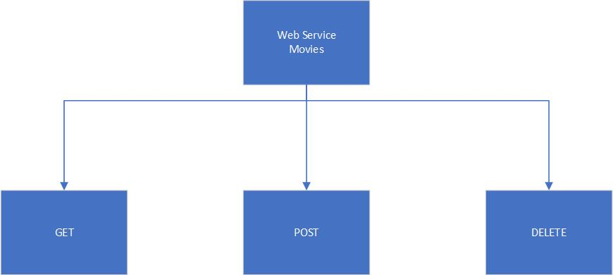

Seluruh modul akan melakukan langkah yang sama terlebih dahulu, yaitu membaca *database* yang tersedia pada server. Setelah itu modul GET akan memasukkan query SELECT FROM, sementara modul POST memasukkan query INSERT INTO, sedangkan modul DELETE memasukkan modul DELETE FROM.

1. **Deskripsi Pengujian**

Pengujian dilakukan dengan metode melakukan HTTP request secara manual menggunakan curl. Hasil pengujian adalah sebagai berikut :

1. Modul GET

curl -v -H “Content-Type: application/json” GET <http://167.205.67.245:8097/movies>

Hasil : seluruh data pada *database* berhasil ditampilkan

1. Modul POST

curl -v -H “Content-Type: application/json” -X POST -d {“ID”:”1001”, ”Movie”:”Man of Steel”, ”Director”:”Zack Snyder”, “Genre”:”Fantasy|Superhero|Action”, “Year”:”2013”} <http://167.205.67.245:8097/movies>

Hasil : data berhasil ditambahkan ke dalam *database*

1. Modul DELETE

curl -v -H “Content-Type: application/json” -X DELETE -d {“ID”:”1001”} <http://167.205.67.245:8097/movies>

Hasil : data dengan ID 1001 berhasil dihapus dari *database*